ESPECIFICACIONES TECNICAS PARA LA CONTRATACIÓN DE BIENES

Órgano y/o Unidad Orgánica: | HOSPITAL REGIONAL DEL CUSCO
Actividad del POI: | Atención de pacientes
Denominación de la Contratación: | Adquisición de mobiliario

1.-OBJETO DEL BIEN: (Obligatorio)
Atención de pacientes consulta externa salud mental
2.-FINALIDAD PÚBLICA: (Obligatorio)
Atención de pacientes consulta externa de salud mental
3.- DESCRIPCIÓN DEL OBJETO: (Obligatorio)
según el siguiente detalle y también se adjunta modelo

ITEM | CARACTERÍSTICAS TÉCNICAS | U/M | CANTIDAD
 | ESCRITORIO EN L (imagen referencial) Melamine  CANTIDAD: 1 UNID  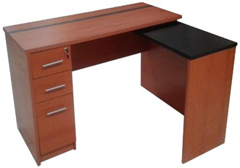  DESCRIPCION: Fabricación en melamina de 18mm, canto grueso en tableros principales y frentes de cajón, color cerezo, escritorio tipo gerencial en L con auxiliar.  ESCRITORIO PRINCIPAL  Largo: 1.50M mesa principal Ancho: 60cm  Alto: 75cm  Gavetas: 5, 4 laterales, 1 central con chapa de seguridad, faldón hasta el piso, correderas telescópicas, tiradores acerados tipo barra  AUXILAR  Largo: 70cm Ancho: 50cm Alto: 75cm  Incluye porta teclado  MUEBLE DE IMPRESORA (imagen referencial)  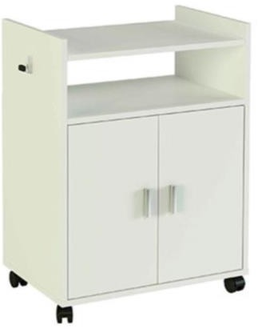  CANTIDAD: 1 UNID  DESCRIPCION: Fabricación en melamina de 18mm, canto grueso en tableros principales y frentes, color cerezo.  Largo: 55 cm  Ancho: 50 cm Alto: 60cm  Incluye 2 puertas batientes, 1 repisa interior, tiradores tipo barra aceradas.  ESCRITORIO  CANTIDAD: 2 UNID  (Imagen referential)  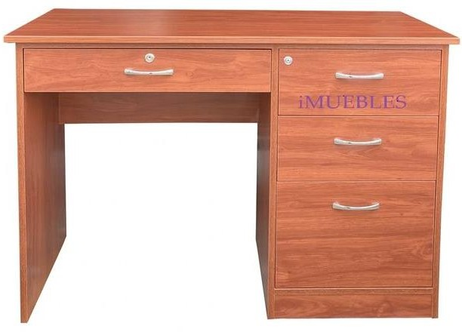  DESCRIPCION: Fabricación en melamina de 18mm, canto grueso frentes de caja, color cerezo. Largo: 120 cm  Fondo: 60 cm  Alto: 75 cm  Incluye 4 gavetas, 3 laterales y 1 central con chapa de seguridad, tiradores tipo barra aceradas, correderas telescópicas.  ESTANTES DE MELAMINE/MADERA  Cantidad: 02 unidad  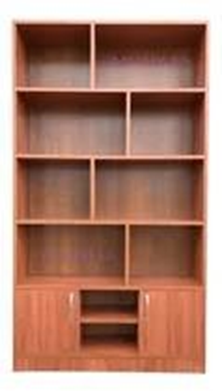  DESCRIPCION: Fabricación en melamina de 18mm, canto grueso frentes, color cerezo. Largo: 1.40 m  Fondo: 36 cm  Alto: 1.90 cm  Incluye 2 puertas batientes en la parte intermedia a ambos extremos con chapa de seguridad, 2 gavetas lado izquierdo, tiradores tipo barra aceradas.  ARCHIVADOR DE 4 GABETAS  Cantidad: 02 unidad  imagen referncial  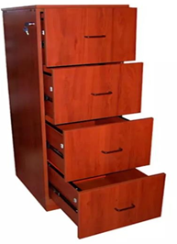  DESCRIPCION: Fabricación en melamina de 18mm, canto grueso frentes de caja, color cerezo. Largo: 50 cm  Fondo: 60 cm  Alto: 1.30 m  Incluye chapa de, tiradores tipo barra aceradas, correderas telescópicas. | UNIDAD

4. PERFIL DEL PROVEEDOR: (Obligatorio)

El proveedor deberá cumplir los siguientes requisitos y acreditarlos, al momento de formalizar el contrato (Orden de Compra):
  - Persona Jurídica y/o Natural.
  - Contar con Registro Nacional de Proveedores (RNP), si la propuesta económica es >1 UIT.
  - Contar con Código de Cuenta Interbancaria (CCI) – cuenta relacionada al número de RUC.
  - Contar con registro único de contribuyentes (RUC) vigente
  - Declaración jurada simple de no estar impedido y/o inhabilitado para contratar por el estado
  - Otros requisitos a ser considerados por el área usuaria (de corresponder)

- PLAZO DE ENTREGA: (Obligatorio)
Plazo de entrega no podrá exceder quince (15) días calendarios, contabilizados a partir del día siguiente de aceptada la Orden de Compra.
- LUGAR DE ENTREGA: (Obligatorio)
Los bienes serán entregados en el almacén central del Hospital Regional del cusco ubicado en la Av. De la cultura s/n
- GARANTÍA: (Opcional dependiendo del bien a adquirir)
La adquisición del bien no requiere garantía; se notificará al proveedor cualquier defecto para los reemplazos de los bienes, sin costo alguno dentro de los 03 días calendarios de recibida la notificación.

- TIEMPO DE REPOSICIÓN DEL BIEN:
Es responsabilidad de la fabricacion la correcta contratacion del producto las fallas que presente el bien por no haberse sustituido oportunamente, los repuestos indicados por el fabricante, será responsabilidad del contratista y serán asumidas por este, salvo que demuestre que la inoperatividad del bien fue ocasionada por el usuario o un tercero.

- ALCANCE DE LA GARANTÍA: Pudiendo ser contra defectos de fabricación, averías, entre otros, por un mal funcionamiento o pérdida total de los bienes contratados, derivados de desperfectos o fallas ajenas al uso normal o habitual de los bienes, no detectables al momento que se otorgó la conformidad.
- PENALIDAD:
En caso de retraso injustificado en la ejecución de las prestaciones objeto de la Orden, se aplica automáticamente una penalidad por mora por cada día de retraso, calculado de acuerdo a la siguiente fórmula:
Penalidad diaria = 0,10 x monto
F x plazo en días
Donde F tiene los siguientes valores:
- Para plazos menores o iguales a 60 días: F = 0.40.
- Plazos mayores a 60 días: F= 0.25.

Tanto el monto como el plazo se refieren, según corresponda, a la ejecución total de la Orden de compra o la obligación parcial, de ser el caso, que fuera materia de retraso.
- FORMA DE PAGO: (Obligatorio)
El pago se efectuará en soles, en una sola armada, dentro de diez (10) días siguientes de otorgada la conformidad; para tal efecto el responsable de dar la conformidad deberá hacerlo en un plazo que no excederá los diez (10) días calendarios de recibidos los bienes.
- CONFORMIDAD DEL BIEN: (Obligatorio)
La Conformidad del bien será otorgada por el jefe del área usuaria.

- CONFORMIDAD DEL BIEN:
La Conformidad del bien será otorgada por el jefe del área usuaria.
- RESOLUCIÓN CONTRACTUAL
El Hospital Regional Cusco puede resolver el contrato, en los siguientes casos:
- Por acumulación del monto máximo de la penalidad por mora o por el monto máximo para otras penalidades, en la ejecución de la prestación a su cargo.
- Caso fortuito o fuerza mayor que imposibilite la continuación del contrato.
- Incumplimiento de obligaciones contractuales, por causa atribuible al contratista.
- Hecho sobreviniente al perfeccionamiento del contrato, de supuesto distinto al caso fortuito o fuerza mayor, no imputable a ninguna de las partes, que imposibilite la continuación del contrato.
- Por incumplimiento de la cláusula anticorrupción y antisoborno.
- Por la presentación de documentación falsa o inexacta durante la ejecución contractual.
- OBLIGACION ANTICORRUPCION Y ANTISOBORNO
A la suscripción del contrato o de la formalización de la Orden, el Contratista declara y garantiza no haber ofrecido, negociado, prometido o efectuado ningún pago o entrega de cualquier beneficio o incentivo ilegal, de manera directa o indirecta, al (los) evaluador (es) del proceso de contratación o cualquier servidor de Hospital Regional Cusco.

Asimismo, el Contratista se obliga a mantener una conducta proba e íntegra durante la vigencia del contrato, y después de culminado el mismo en caso existan controversias pendientes de resolver, lo que supone actuar con probidad, sin cometer actos ilícitos, directa o indirectamente. Aunado a ello, el Contratista se obliga a abstenerse de ofrecer, negociar, prometer o dar regalos, cortesías, invitaciones, donativos o cualquier beneficio o incentivo ilegal, directa o indirectamente, a funcionarios públicos, servidores públicos, locadores de servicios o proveedores de servicios del área usuaria, de la dependencia encargada de la contratación, actores del proceso de contratación y/o cualquier servidor de la entidad contratante, con la finalidad de obtener alguna ventaja indebida o beneficio ilícito.
En esa línea, se obliga a adoptar las medidas técnicas, organizativas y/o de personal necesarias para asegurar que no se practiquen los actos previamente señalados.
Adicionalmente, el Contratista se compromete a denunciar oportunamente ante las autoridades competentes los actos de corrupción o de inconducta funcional de los cuales tuviera conocimiento durante la ejecución del contrato con el Hospital Regional Cusco.
Tratándose de una persona jurídica, lo anterior se extiende a sus accionistas, participacionistas, integrantes de los órganos de administración, apoderados, representantes legales, funcionarios, asesores o cualquier persona vinculada a la persona jurídica que representa; comprometiéndose a informarles sobre los alcances de las obligaciones asumidas en virtud del presente contrato.
Finalmente, el incumplimiento de las obligaciones establecidas en este acápite, durante la ejecución contractual, otorga a Hospital Regional Cusco el derecho de resolver total o parcialmente el contrato.
- SOLUCION DE CONTROVERSIAS
Todos los conflictos que se deriven de la ejecución e interpretación de la presente contratación, son resueltos mediante trato directo y conciliación.

